Exercice corrigé

Dans une classe de 30 élèves, il y a 12 filles. Calcule la fréquence, puis la fréquence en pourcentage, des filles dans cette classe.
Correction
Il y a dans la classe 12 filles sur 30 élèves.
La fréquence des filles est doncsoitou 0,4.
Or × 100 = 40 ou 0,4 × 100 = 40
Donc 40 % des élèves de cette classe sont des filles.
- On a écrit la même expression dans différentes langues (néerlandaise, italienne, anglaise, allemande, française et espagnole).
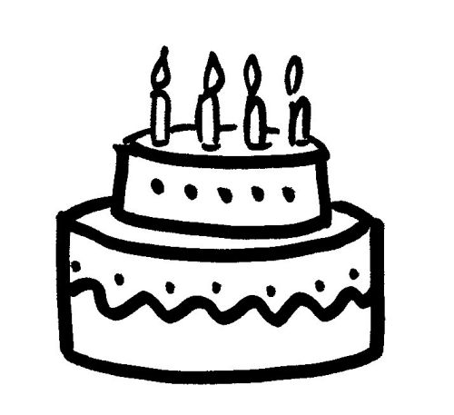
⑤ Joyeux
anniversaire
④ Alles Gute
zum Geburtstag
③ Happy
Birthday
① Gelukkige
verjaardag
② Buon
compleanno
⑥ Feliz
cumpleaños
Calcule la fréquence des voyelles dans chaque expression.

- Voici une valeur approchée du nombre π :
3,141592653589793238462643383279502884197169399375105820974944592307816406286208998628034825342117068
Calcule la fréquence d'apparition des chiffres pairs et des chiffres impairs dans cette partie décimale.

- On a lancé un dé 60 fois et on a relevé le numéro sorti.
6 | 4 | 4 | 2 | 4 | 2 | 3 | 2 | 5 | 5
3 | 2 | 5 | 1 | 4 | 2 | 5 | 3 | 5 | 5
2 | 2 | 1 | 2 | 3 | 4 | 4 | 3 | 4 | 4
4 | 2 | 5 | 3 | 6 | 2 | 4 | 2 | 3 | 2
2 | 2 | 2 | 2 | 3 | 4 | 2 | 2 | 3 | 5
2 | 4 | 5 | 5 | 4 | 3 | 4 | 5 | 2 | 6
- Complète le tableau suivant.
Numéro | 1 | 2 | 3 | 4 | 5 | 6
Effectif
Fréquence
Quelle est la fréquence :
- d'apparition du numéro 5 ?

- en pourcentage d'apparition du numéro 2 ?

- d'apparition des nombres pairs ?

- Fais toi-même l'expérience et note tes résultats ci-dessous.
- Complète alors le tableau suivant.
Numéro | 1 | 2 | 3 | 4 | 5 | 6
Effectif
Fréquence
- Compare tes résultats avec ceux donnés au départ. Que remarques-tu ?

- On a codé une phrase de Philippe Geluck.
Chaque lettre de l'alphabet est remplacée par un signe. Décode cette phrase à l'aide du diagramme qui donne la fréquence d'apparition de chaque lettre. (Tu pourras t'aider du tableau en bas de page.)

'   

  

    .

   ,

    

   

 .

 |  |  |  |  |  |  |  |  |  |  |  |  |  |  |  |  |  |  |  | 
 |  |  |  |  |  |  |  | 2 |  |  |  |  | 1
 |  |  |  |  |  |  |  | P |  |  |  |  | G
- Ce tableau donne la répartition des masses des œufs (en grammes) d'un élevage de poules.
Masse en g | 41 et − | 42 | 43 | 44 | 45 | 46 | 47 | 48 | 49 | 50 | 51 | 52 | 53
Effectif | 4 | 1 | 2 | 1 | 2 | 2 | 3 | 2 | 2 | 3 | 4 | 4 | 10

Masse en g | 54 | 55 | 56 | 57 | 58 | 59 | 60 | 61 | 62 | 63
Effectif | 15 | 17 | 30 | 46 | 39 | 48 | 57 | 55 | 53 | 68

Masse en g | 64 | 65 | 66 | 67 | 68 | 69 | 70 | 71 | 72 | 73 et 
Effectif | 72 | 91 | 94 | 93 | 85 | 75 | 68 | 59 | 55 | 140
- Calcule le nombre d'œufs répertoriés.

- Suivant  les pays, les œufs ne sont pas calibrés de la même façon.  Complète  la colonne E (effectif) pour chaque tableau. | Canada
 | Calibre |  | E | F
 | Pee wee | 41 g et moins
 | Petit | 42 g à 48 g
 | Moyen | 49 g à 55 g
 | Gros | 56 g à 63 g
 | Extra gros | 64 g à 69 g
 | Jumbo | 70 g et plus

France |  |  |  |  | Suisse
Calibre |  | E | F |  | Calibre |  | E | F
S | 52 g et moins |  |  |  | Petit | 49 g et moins
M | 53 g à 62 g |  |  |  | Moyen | 50 g à 65 g
L | 63 g à 72 g |  |  |  | Gros | 66 g et plus
XL | 73 g et plus
- Complète la colonne F (fréquence en pourcentage) de chaque tableau.
- Compare les pourcentages obtenus dans chaque pays pour la catégorie gros (catégorie L en France).

